Szakmai beszámoló
Rév Szenvedélybeteg Nappali Ellátó
2017



A Rév Szenvedélybeteg Nappali Ellátó 2010. január 1-étől működik Szombathelyen a Wesselényi u. 24 szám alatti intézményben 40 férőhellyel.
Az intézmény általános leírása
- Elnevezése: Rév Szenvedélybeteg Nappali Ellátó
- Székhelye: 9700 Szombathely, Wesselényi u. 24.
Tel./fax.: 94/508-528
E-mail: caritas.rev@gmail.com
- Az intézmény alapítója és fenntartója
Elnevezése: Szombathelyi Egyházmegyei Karitász
Székhelye: 9700 Szombathely, Hollán Ernő u 14.
Tel./fax: 94/318-560
E-mail: szombathelyikaritasz@gmail.com

Az intézmény felügyeleti szervei:

- Katolikus Szociális Módszertani Intézet
- Szombathelyi Egyházmegyei Karitász
- Katolikus Karitász
- Szombathely Megyei Jogú Város Önkormányzata
- Szociális és Gyermekvédelmi Főigazgatóság
- Vas Megyei Kormányhivatal Hatósági Főosztály Szociális és Gyámügyi Osztály
- Magyar Államkincstár

Munkatársak köre:
Főállásban:
1 fő szakmai vezető szociális munkás
Megbízási szerződéssel:
1 fő terápiás munkatárs szociális munkás
1 fő terápiás munkatárs szociális gondozó és ápoló

Az absztinens életmód kialakítása hosszú és nehéz folyamat. A szenvedélybetegek gyógyulása során először fiziológiai tünetek, testi tünetek jelentkeznek, majd a pszichés vagy lelki elvonás veszi át a szerepet. A legtöbb szerfüggő élete csak a szer megszerzése körül forog, ez adja a mindennapi élet ritmusát számukra. Központi szerepet tölt be életükbe. Célunk egy olyan kliensközpontú rehabilitációs program kidolgozása, amely biztosítja számukra azt, hogy újra tudjanak funkcionálni életükben ill. szabadidejüket hasznosan tudják eltölteni. Az itt töltött időben kompetenciákat is elsajátítanak, így például a rendszerességet, pontosságot, együttműködést.
A szenvedélybetegek ellátása során fontos célunk, hogy a rehabilitáció után visszaintegrálhatóak legyenek a korábbi közösségbe, társadalomba. A cél elérése érdekében felvilágosító, tanácsadó, tájékoztató, kulturális, szabadidős, képzési és családi programokat szervezünk.

Ellátottak köre:
A nappali ellátás a szenvedélybetegség különböző szakaszában lévő, más-más motivációjú, személyes bevonódás mértékét tekintve eltérő helyzetben lévő szenvedélybetegek, addiktív problémával küzdők megsegítésére irányul.
Azok a személyek jelennek meg :
- akiket szenvedélybetegségük miatt korábban fekvőbeteg-gyógyintézetben kezeltek, illetve rehabilitációs intézményben gondoztak
- akik az absztinencia eléréséhez és megtartásában kérnek segítséget
- akiknél már az addiktív probléma megjelent, de még nem kerestek fel egészségügyi szakellátást,
- még aktív szerhasználók, viselkedési addikcióban szenvedők
- hozzátartozók, érintettek
A szer fogyasztása által személyiségük és magatartásuk is jelentős változáson megy keresztül ez legtöbb kliensnél tapasztalhatóan zavart mutat. Egzisztenciális és családi problémákkal küszködnek. Nagy százalékban munkanélküliek, rokkantnyugdíjasok, illetőleg hajléktalanok.
Segítségre van szükségük ahhoz, hogy visszailleszkedjenek a társadalomba, megtanulva újra saját korlátaikat.

A nappali ellátás célja, feladata:
A cél a szenvedélybetegek komplex bio-pszicho-szociális rehabilitációjának segítése, önsegítő aktivitásuk támogatása, az integráció és reintegráció, valamint a társadalmi kirekesztettség megakadályozása, a kliens környezetében élők - a társadalom - negatív attitűdjének megváltoztatása.
Nappali megnevezés arra utal, hogy adott helyiségben napközbeni ellátást nyújt szenvedélybetegek részére. Fontos, hogy ezek a szolgáltatások a kliensek széles köre számára legyenek elérhetőek, és a szenvedélybetegségből adódó sokrétű problémára egyéni megoldások megtalálását segítse elő.
A szer vagy viselkedési addikció hatásaiban nemcsak az azzal élő, visszaélő egyén érintett, hanem a családtagjai, a szűkebb, tágabb környezete is, ezért a szolgáltatásoknak nem elég csak az egyént megcélozni, hanem a környezetében élők számára is elérhető ellátásokat kell biztosítani a szenvedélybetegek nappali ellátása keretében.
A szolgáltatás egyéni szükségletekre alapozott, hosszabb távú ellátásokat kínál, amely nagymértékben épít a kliensek aktív és felelős részvételére, valamint a nyitott programokon résztvevők kooperatív készségére.
Az ellátásban résztvevők életkorát tekintve a korhatár 16. betöltött életév.

Biztosított szolgáltatások:
A szenvedélybetegek nappali ellátása hétfő – csütörtök - péntek reggel 8 órától 16 óráig, kedd és szerdai napokon pedig 8-18 óráig vehető igénybe.

A terápiás szerződés és a házirend által kialakított kereteknek megfelelően alakul a nappali ellátó élete, melyben jelenleg 40 fő szenvedélybetegnek tudunk lehetőséget biztosítani.
A Nappali Ellátásban résztvevők személyi tisztálkodási és a személyes ruházat mosási lehetőségével élhetnek. Hétköznapokon egyszeri meleg élelmet, valamint teát, kávét biztosítunk számukra. A kedvezményes étkezési lehetőséget egy városi iskolakonyhával kötött szerződés biztosítja a klienseink részére, melynek elfogyasztására az ebédlő ad lehetőséget. Az étkezésért kedvezményes térítési díjat kell fizetni, amelynek összegét a nyugdíjminimum %-ban, és keresetük arányában állapítunk meg.
Továbbá segítséget nyújtunk a hivatalos ügyek intézésében, szabadidős programok szervezésében, szakellátás hozzájutásához, munkavégzés lehetőségének szervezésében, életvitelre vonatkozó tanácsadásban, életvezetés segítésében, speciális önszerveződő csoportok támogatásában.
2017. január 1 – december 31-ig az új regisztrált ellátottak száma 16 fő. 2017 év során lezárásra került ellátottak száma 15 fő. 2017. december hónap 31 napján ellátásban lévő, aktív megállapodással rendelkező ellátottak száma 41 fő.
- Orvosi program
Az orvosi programban 1 fő pszichiáter szakorvos dolgozik heti 2 nap. Az intézményben működő másik két szolgálat által nyújtott szolgáltatások révén a nappali ellátást igénybe vevők is kérhetik az intézmény pszichiáter szakorvosának segítségét.
- Szociális támogató program

A szociális végzettségű terápiás munkatárs végzi a kliensek szociális támogatását. Olyan „case-manager” szerepet vállal, amely tevékenység során a klienseket egyénileg segíti, vezeti a kapcsolatrendszer működtetése által a gyógyításban.
Feladata, hogy az egész rehabilitációs folyamaton végigkísérje, végigvezesse a klienst: gondozás az intézményi rehabilitáció alatt, feltárja a belső és külső (természetes és mesterséges) erőforrások rendszerét (ügyintézés, segítségnyújtás, munkahelyteremtés, életvezetési segítség stb.) valamint, ha szükséges megszervezi a kliens utógondozását is.
Közreműködik a rehabilitációs terv végrehajtásában, esetlegesen más szakemberhez irányítja kliensét, munkáját magas szinten végzi.
Legfontosabb a kliens családjával, mikrokörnyezetével való szoros kapcsolat kiépítése, erősítése, hogy az alkalmas legyen a kliens visszafogadására, a vele való együttélésre.
- Terápiák:
Elmondható, hogy a terápiák valamely formáját igénybe vették az év során ellátottaink.
- Egyéni terápia:
A nappali ellátás lehetővé teszi az egyéni terápia lehetőségét is, ahol célok megfogalmazására, a probléma tisztázására, konfliktusok kezelésében, szabadidő hasznos és szervezett eltöltésére irányul. Azokat a klienseket vonjuk be az egyéni terápiába, akik még képtelenek csoport előtt beszélni problémájukról, ugyanakkor biztosak a szertől való absztinenciájukban.
Én-erősítő pozitív énkép-kialakító, személyiség-átstrukturáló beavatkozás, amely az állapottól függően lehet rövid, vagy hosszú terápia, ahol sor kerülhet a szenvedélybetegség kialakulásának és az egyéni életút összefüggéseinek feltárására és az egyéni motiváció felmérésére is.

- Csoportterápia:
A nappali ellátót igénybe vevők pszichoterápiás foglalkozásai szorosan összekapcsolódnak az intézménynél folyó munkával, lehetőség nyílik részt venniük a csoportfoglalkozásokon. A csoportfoglalkozások mindenki számára elérhetők.
Csoportfoglalkozásaink: Biblia csoport, Életmód csoport, Szabadidős csoport, Érintett csoport, színjátszó-, a hozzátartozói csoport, Film-klub és az ifi klub, Irodalom-csoport, „Önök-kérték” (zeneterápiás foglalkozás), Szemléletmódváltás-csoport (egészségmegőrzés, egészséges életmód), Torna-csoport (nyújtó, bemelegítő gyakorlatok) Ellátottaink alkalomszerűen látogatták csoportjainkat.
- Szabadidős tevékenységek:
A szabadidő hasznos és kulturált eltöltéséhez biztosítunk sajtótermékeket, társasjátékokat, sporteszközöket, tömegkommunikációs eszközöket. A szabadidős tevékenységek legfőbb koordinátorai a terápiás munkatársak. A nappali ellátó gondozottai részére az elmúlt évben is szerveztünk az intézményben rendezvényeket, zsíros kenyér partit,nyárzáró – lecsópartyt.. Ünnepekhez kötődő szokásokat elevenítettünk fel: magyar szabadságharcot, adventi időszakot, aradi vértanúkra emlékeztünk, farsangi ünnepséget és karácsonyi ünnepséget is tartottunk. Torna- ülőtorna foglalkozásokat tartunk számukra. Együtt készülünk aktuális ünnepekre. Kézműves termékeket készítettünk
Mariazelli zarándoklaton jártunk az adventi időszakban.

- Munkaterápia:
Klienseink számára könnyen elsajátítható, akár otthon is végezhető népi kismesterségek tanítására vállalkoztunk, és vállalkozunk a jövőben is, mint varrás, hajtogatás, gyöngyfűzés, szalma és csuhétermékek készítése, gipszöntés, agyag használata stb., melyek elsajátítása javíthat a finom motorikus mozgás, a kreativitás, az anyagok viselkedésének megtapasztalása valamint a napi rendszerességű munka, elfoglaltság. Emellett újrahasznosított termékek készítésébe fogtunk, így kávékapszulából, harisnyából készítünk kreatív termékeket.
A munka számukra az alkotás örömével egyenlő, mely védett és gyógyító körülmények között zajlik napi négy órában.
Klienseink nagyobb toleranciával, a konfliktusok kezelésével, a partneri elfogadással, megértéssel, ugyanakkor követelményekkel, elvárásokkal is találkoznak. Szociális gondozók irányítják és segítik őket. A strukturált mindennapok megkönnyíthetik visszakerülésüket a munkaerőpiacra.
Ezen sokrétű tevékenység finanszírozásához folyamatosan pályázati lehetőségek szükségesek.
A gyógyító foglalkozások egy erre a célra kialakított műhelyben zajlanak, melyeket szociális gondozó irányít. Az előállított termékeket árusítjuk különböző vásári alkalmakkor. A termékek értékesítéséből származó összeg felét munkajutalomként kapják meg, a fennmaradó részből pedig alapanyagokat vásárolnak, és közösségi programokat szerveznek.
A foglalkoztatás során a legfőbb cél az önértékelés javítása: a kliensek önmaguk örömére alkotnak, az első alkotásaikat hazaviszik, elajándékozzák.
Az értékesítéssel biztosítják, hogy képesek maradandó és eladható terméket készíteni. Saját munkakörnyezetükre is odafigyelnek: részt vesznek annak takarításában, és egyéb, kisebb ház körüli teendőkben.
- Alapelveink:
Önkéntesség: amely jelenti, hogy a házirend megismerése után eldöntheti a kliens részt kíván-e venni az általunk felkínált rehabilitációban.
Rendszeresség: amely jelenti, hogy a rehabilitációban, gyógyítási folyamatban a felek betartják a szerződésben foglaltakat, és rendszeresen tartják a kapcsolatot.
Fokozatosság: amely a rehabilitáció legfontosabb alapelve, kis lépésektől a nagyok felé.
Egyénre Szabottság: amely azt jelenti, hogy figyelembe kell vennünk az egyéni tulajdonságokat, betegséget, képességeket, készségeket, jártasságot.
Átmenetiség: a klienst motiválni kell minden lehetséges módon, hogy minél előbb visszatérhessen a munka világába, és az önálló életvitelbe.
- Rehabilitációs munkalehetőség:
Az elmúlt év során a nappali ellátásban résztvevő klienseink számára rehabilitációs foglalkoztatatási lehetőséget tudunk biztosítani. A szombathelyi Egyházmegyei Karitász, szerződést kötött az Epcos Kft-val, illetve a 2016. évben az Iqorral, miszerint a megváltozott munkaképességű (min. 40 %) személyeket foglalkoztatják. 2017. évben pedig a Human Profess Kft. is munkalehetőséget biztosít megváltozott munkaképességű személyek részére.
- Ügyintézés
Klienseinknek szociális, jogi és egyéb problémáik vannak. A szociális munkás naponta segíti őket ezen ügyek intézésében.

A Nappali Ellátók igénybevételi módja:
A Nappali Ellátóba felvehetők azok a személyek, férfiak és nők egyaránt, akik önként kérik felvételüket, vagy orvosi javaslatra keresik fel intézményünket. Az intézményi jogviszony határozatlan időtartamú.
A felvételi kérelem beadása után a szakmai team megbeszélése alapján az intézményvezető dönt a felvételről, s ezután előgondozást végzünk.
A nappali ellátónk tehát nyitott, mindenki számára könnyen elérhető, hozzáférhető. Az egyéni bánásmód még ember közelibbé teszi a rehabilitációs folyamatott, melyet minden dolgozó a szívén visel, és a lehető legjobb megoldást keresi az adott problémára. A szakmai munka magába foglalja a kliensközpontúság, a közösség, az empátia és az odafordulás fogalmát is.
A szolgáltatást igénybevevő és a szolgáltató közötti kapcsolattartás folyamatos.
Szupervízió
Célja a mindennapi munka tapasztalataiból való tanulás elősegítése és a folyamatos szakmai személyiségfejlődés biztosítása. Ezzel megakadályozható a segítő munkát végzők kiégése.

Statisztikai adatok 2017. január 1 – december 31.
2017. december 31-én összesen 41 fő vette igénybe szolgáltatásainkat.

Nemek szerinti megoszlás
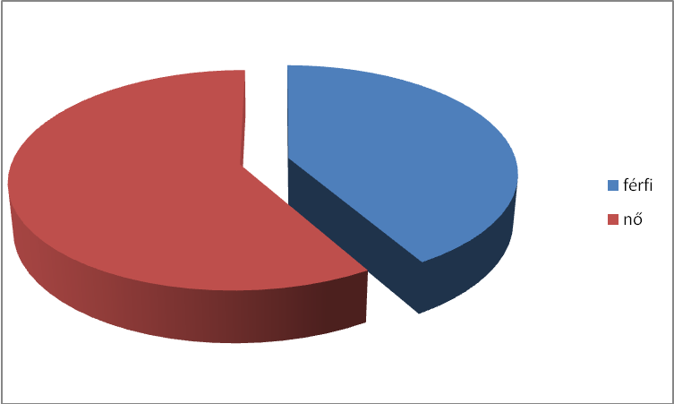

Életkor szerinti megoszlás
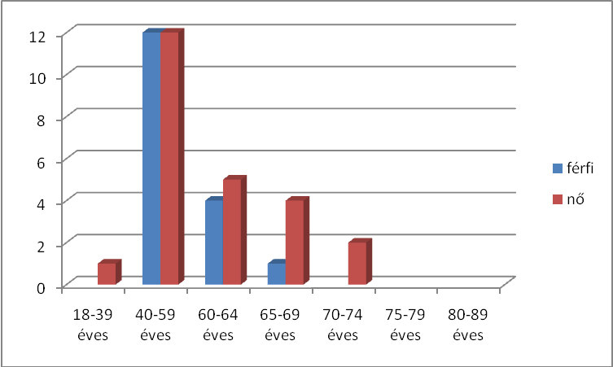
Az elmúlt évekre is jellemző, hogy a 40-59 éves korosztálytagjai jelennek meg leginkább az ellátottak körében. Az idősebb (nők körében) korosztálynál megfigyelhető, hogy egészen a 70-74 életévig kiterjed az ellátotti kör.

Probléma szerinti megoszlás
Az ellátottak probléma szerinti megoszlását tekintve alkoholprobléma kezelésével, koffein- illetve gyógyszerproblémák leküzdése miatt kértek segítséget.
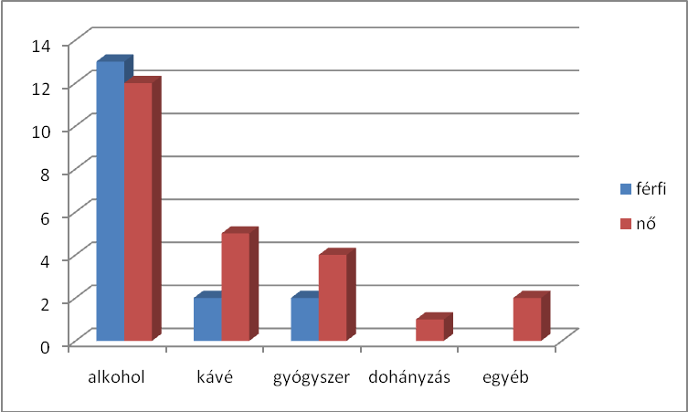

Az alkoholproblémát tekintve több a férfi ellátott, ám a nők aránya évről évre magasabb.

